**Копирайтерам о SEO-текстах**

Работа копирайтера веб-студии не всегда связана с продающими текстами, часто поступают задачи на написание SEO-текстов. До сих пор еще на форумах можно встретить такое мнение, что SEO-текст предназначен только для поисковых машин. Отчасти это так, но это однобокий взгляд на тексты, предназначенные для поискового продвижения.

Зададимся вопросом – для чего развивают алгоритмы поисковых машин? Для чего поисковые роботы оценивают текст по различным показателям, ключевыми среди которых являются релевантность и незаспамленность? То есть – текст должен соответствовать поисковому запросу, давать исчерпывающий ответ и должен быть удобочитаемым. Отсюда можно сделать вывод, что поисковики на стороне пользователей. Всё делается для того, чтобы пользователь получил максимальную пользу от текста. И это замечательно!

К счастью, остались позади времена массового наплыва мусорных сайтов, на которых тексты представляли собой переспамленный бред. Надо сказать, что в Сети еще достаточно различных псевосайтов, дорвеев и прочего мусора, от которого поисковые системы настойчиво и методично избавляются. И это тоже замечательно.

Тем не менее, поисковое продвижение никто не отменял, и сайты для людей нуждаются тоже нуждаются в поисковой оптимизации. Современный SEO-текст разительно отличается от текстов времен псевдосайтов. Приоритет современного SEO-копирайтинга – забота о читателях. Поэтому написание SEO-текста – это целое искусство, это балансирование между ключевиками и качеством текста.

**Жесткое SEO**

Типичная «тошнота» SEO-текста по каждой ключевой фразе – это типичные 5%. Рассчитать «тошноту» текста можно на таких сервисах, как SeoTXT <http://www.seotxt.com/service/optimizer> или Адвего <https://advego.ru/>.

Бывают случаи, когда необходимо более плотное вхождение ключевиков. Причем, это может быть большое количество как самих ключевиков, так и их вхождений, прямых и разбавленных. Здесь нужно постараться вписать ключевые словосочетания максимально органично, так как современные алгоритмы поисковых систем научились распознавать морфологию контента. Если вписать ключ коряво, то подозрительные поисковики могут применить санкции к такому тексту и понизить траст к ресурсу. А это ни клиенту, ни нам никак не нужно.

В моей практике часто попадались задания с подобными требованиями:

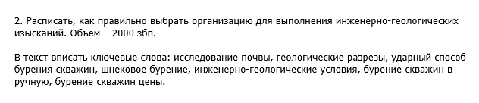

Расскажу, как я работал над этим заданием.

1. Создал отдельный документ в ворде, скопировал в него ключевики для будущего текста.
2. Собрал информационный материал для статьи. Как это делается, мы рассмотрели в отдельной инструкции. <http://zexler.ru/instruction/poisk-istochnika-kontenta-dlya-stati>
3. Составил план будущей статьи. Как составляется план, читайте в инструкции. <http://zexler.ru/instruction/kak-sostavit-plan-stati>
4. При непосредственном написании текста распределил ключевики, внедряя их равномерно по всему тексту. При написании объемных текстов, с разделами, нужно сгруппировать ключевики по разделам. В процессе написания такой статьи ключевики могут мигрировать из раздела в раздел. Важно следить за тем, чтобы общее количество ключевиков, заявленное в задании, было сохранено.

Таким образом получился следующий текст:

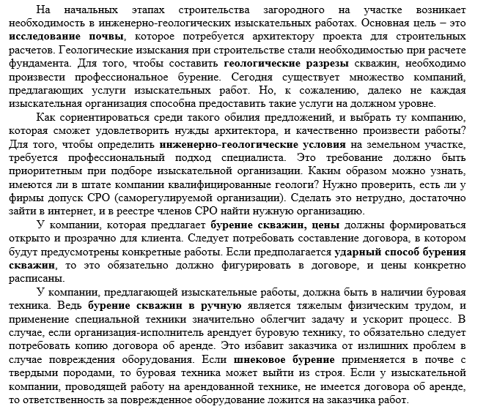

Отмечу нюанс по поводу одного ключевика, использованного в тексте. Речь идет о ключевом словосочетании «бурение скважин в ручную». Естественно, здесь имеется грамматическая ошибка, не критичная, но ошибка. Было бы правильным написать «бурение скважин вручную», но заказчик настаивал на вхождении ключевика именно в такой форме. В принципе, решать такие вопросы – дело оптимизаторов.

**Что нужно учитывать?**

Итак, что необходимо учитывать копирайтеру при написании SEO-текста?

* Ключевое словосочетание должно входить в title, description, keywords, присутствовать в подзаголовках и обязательно в первом абзаце.
* Все ключевики должны быть распределены равномерно по всему тексту.
* Ключи в тексте хорошо разнообразить синонимичными формами, леммами, коллокациями и прочими словоформами.
* Наличие в тексте ключевых словосочетаний не должно лишать его осмысленности, информативности и полезности для читателя.
* На читабельность влияет еще и такой фактор, как структурность текста. Проверено практикой – структурированные тексты, с маркированными и нумерованными списками <http://zexler.ru/instruction/kak-oformlyat-spiski-v-tekstah>, с подзаголовками и небольшими абзацами лучше воспринимаются читателем.
* И последнее – обязательно вычитывайте свои тексты. Для чего и как это делать – читайте в инструкции. <http://zexler.ru/instruction/kak-pravilno-vychityvat-tekst>